МИНОБРНАУКИ РОССИИ

Федеральное государственное бюджетное образовательное учреждение высшего образования

НИЖЕГОРОДСКИЙ ГОСУДАРСТВЕННЫЙ ТЕХНИЧЕСКИЙ

УНИВЕРСИТЕТ им. Р.Е.АЛЕКСЕЕВА

Институт радиоэлектроники и информационных технологий

Кафедра Вычислительные системы и технологии

Лабораторная работа № 2 «Создание веб-сайтов»   
(наименование темы проекта или работы)

ПОЯСНИТЕЛЬНАЯ ЗАПИСКА

к курсовой работе

(курсовому проекту, ОТЧЕТ по лабораторной работе)

по дисциплине

Информатика и Компьютерные Технологии

(наименование дисциплины)

РУКОВОДИТЕЛЬ:

________________ ______Савкин А.Е.__ _

(подпись) (фамилия, и.,о.)

СТУДЕНТ:

________________ ______Чупиро М.П.___

(подпись) (фамилия, и.,о.)

24-ВМз______

(шифр группы)

Работа защищена «___» ____________

С оценкой ________________________

**Задание к выполнению лабораторной работы № 2**

**Создание веб-сайтов**

**Задание на лабораторную работу:**

Создать веб-сайт.

**Цель работы:**

Научиться создавать сайты HTML с использованием CSS и JavaScript.

**Ход работы:**

Сайт был написан с нуля с использованием Visual Studio Code со следующими подключёнными расширениями:

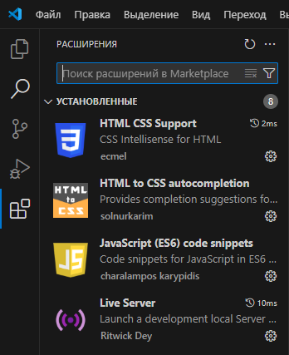

Сначала выполнялась вёрстка HTML страниц, после чего создавались CSS файлы со стилями и в завершении создавались скрипты на JavaScript, т.к. сайт высылается на проверку в виде архива, покажу то, как он выглядит, и пример кода главной страницы. Сам код запускался из Visual Studio Code через расширение Live Server.

Главная страница сайта

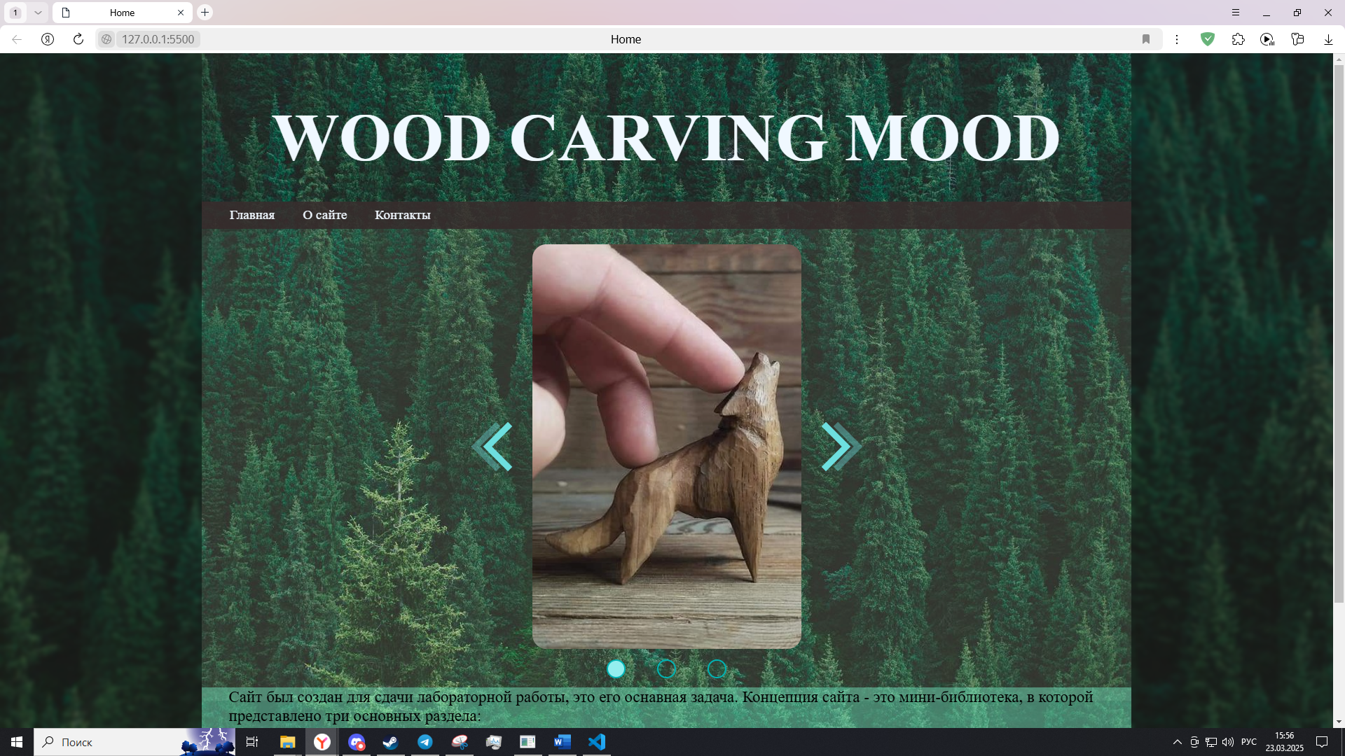

HTML код главной страницы:

<!DOCTYPE html>

<html lang="ru">

    <head>

        <meta charset="UTF-8">

        <meta name="viewport" content="width=device-width, initial-scale=1.0">

        <title>Home</title>

        <link rel="stylesheet" href="css/main.css">

    </head>

    <body>

            <div class="side-blur left-side"></div>

            <div class="side-blur right-side"></div>

        <header>

            <h1>WOOD CARVING MOOD</h1>

        </header>

        <nav>

            <ul>

                <li>

                    <a class="nav-link" href="/index.html">Главная</a>

                </li>

            </ul>

            <ul>

                <li>

                    <a class="nav-link" href="#inf">О сайте</a>

                </li>

            </ul>

            <ul>

                <li>

                    <a class="nav-link" href="">Контакты</a>

                </li>

            </ul>

        </nav>

        <main>

            <!-- Карусель -->

            <section class="carousel">

                <!-- Верхняя часть карусели со слайдом и стрелками пролистывания слайда -->

                <div id="top">

                    <!-- Стрелка прокрутки влево -->

                    <div class="arrow-left"></div>

                    <!-- Слайды которые будут переключаться -->

                    <div id="slider">

                        <a href="/pages/examples.html">

                            <img src="img/examples.jpg" alt="" class="slider-image block">

                        </a>

                        <a href="/pages/tools.html">

                            <img src="img/tools.jpg" alt="" class="slider-image">

                        </a>

                        <a href="/pages/wood_library.html">

                            <img src="img/wood_liberary.jpg" alt="" class="slider-image">

                        </a>

                    </div>

                    <!-- Стрелка прокрутки вправо -->

                    <div class="arrow-right"></div>

                </div>

                <!-- Нижняя часть карусели с кружками пагинации -->

                <div id="bottom"></div>

            </section>

            <!-- О сайте -->

            <section class="inf" id="inf">

                <p class="t">

                    Сайт был создан для сдачи лабораторной работы, это его оснавная задача.

                    Концепция сайта - это мини-библиотека, в которой представлено три основных раздела:

                </p>

                    <ul class="txt">

                        <li>Сорта деревьев и их краткая характеристика.</li>

                        <li>Инструменты для обработки дерева.</li>

                        <li>Ссылки на видеоуроки для ознакомления с техникой резьбы по дереву.</li>

                    </ul>

                <p class="t">

                    Сайт предназначен как для тех, кто уже занимается резьбой по дереву, так и для новичов, желающих окунуться в это медетативное и творческое занятие.

                </p>

            </section>

        </main>

        <!-- Подвал с копирайтом -->

        <footer>

            <p class="copy">&#169 Все права защищены ООО "Деревянный сайт" 2025г.</p>

        </footer>

        <!-- Скрипт -->

        <script src="js/slider.js"></script>

    </body>

</html>

CSS код главной страницы:

body {

    background-image: url(../img/les.jpg);

    margin: 0;

    padding: 0;

}

.side-blur {

    position: fixed;

    top: 0;

    height: 100vh;

    width: 15vw;

    backdrop-filter: blur(3px);

    background: rgba(0, 0, 0, 0.3);

}

.left-side {

left: 0;

}

.right-side {

    right: 0;

}

header {

    display: flex;

    justify-content: center;

    align-items: center;

    height: 25vh;

    text-align: center;

}

h1 {

margin: 0;

color: aliceblue;

font-size: 5vw;

}

nav {

    margin-left: 15vw;

    margin-right: 15vw;

    display: flex;

    align-items: center;

    margin-top: -3vh;

    height: 4vh;

    background-color: rgba(56, 45, 45, 0.85);

}

ul {

list-style-type: none;

}

.txt {

    font-size: 1.2vw;

    margin-top: -0.8vw;

    margin-left: -0.5vw;

    list-style-type: circle;

}

.nav-link {

    display: flex;

    flex: 1;

    font-size: 1vw;

    text-decoration: none;

    color: aliceblue;

}

section {

    margin-left: 15vw;

    margin-right: 15vw;

}

.carousel {

    display: flex;

    align-items: center;

    justify-content: center;

    flex-direction: column; /*Расположение divов в столбец*/

    row-gap: 30px;

    height: 70vh;

    background-color: rgba(209, 215, 179, 0.1);

}

/* РАБОТА СО СЛАЙДЕРОМ И ЕГО ЭЛЕМЕНТАМИ */

#top {

display: flex;

align-items: center;

justify-content: center;

}

#slider {

    width: 20vw;

    height: 60vh;

    overflow: hidden;

    border-radius: 20px;

}

.slider-image {

    width: 100%;

    height: 100%;

    object-fit: cover;

    display: none;

}

.block {

    display: block;

}

.pagination-circle {

    margin: 10px;

    width: 23px;

    height: 23px;

    border: 2px solid rgb(0, 180, 180);

    border-radius: 50%;

}

.active {

    background-color: rgb(147, 238, 238);

}

#bottom {

    display: flex;

    margin-top: -25px;

    column-gap: 25px;

}

footer {

    bottom: 0;

    width: 100%;

    display: flex;

    justify-content: center;

    align-items: center;

    color: aliceblue;

    height: 4vh;

    text-align: center;

}

.copy {

    font-size: 1vw;

}

.t {

    font-size: 1.2vw;

    margin-left: 2vw;

    margin-top: -1vw;

}

.inf {

    background-color: rgba(127, 255, 212, 0.411);

}

/* СТРЕЛОЧКB ПРОКРУТКИ */

/* стиль стрелки влево */

.arrow-left {

   position: relative;

   width: 50px;

   height: 50px;

   margin: 10px;

}

.arrow-left::before,

.arrow-left::after {

content: '';

position: absolute;

transform: rotate(45deg); /*наклон (направление стрелки)*/

box-sizing: border-box;

width: 100%;

height: 100%;

border-left: 9px solid rgb(109, 223, 223); /*Толщина линиий*/

border-bottom: 9px solid rgb(109, 223, 223);

animation: arrow-left 1.3s linear infinite;

}

.arrow-left::after {

animation: aroow-left 1.3s linear infinite -1.5s;

}

/* Кадры анимации для кнопки влево карусели изображений */

@keyframes arrow-left {

    0% {

        opacity: 0;

        transform: translate(35px, 0) rotate(45deg);

    }

    10%, 90% {

        opacity: 0;

    }

    50% {

        opacity: 1;

        transform: translate(0, 0) rotate(45deg);

    }

    100% {

        opacity: 0;

        transform: translate(-35px, 0) rotate(45deg);

    }

}

/* стиль стрелки вправо */

.arrow-right {

    position: relative;

    width: 50px;

    height: 50px;

    margin: 10px;

 }

 .arrow-right::before,

 .arrow-right::after {

 content: '';

 position: absolute;

 transform: rotate(225deg);

 box-sizing: border-box;

 width: 100%;

 height: 100%;

 border-left: 9px solid rgb(109, 223, 223);

 border-bottom: 9px solid rgb(109, 223, 223);

 animation: arrow-right 1.3s linear infinite;

 }

  .arrow-right::after {

 animation: aroow-right 1.3s linear infinite -1.5s;

 }

 /* Кадры анимации для кнопки вправо карусели изображений */

 @keyframes arrow-right {

     0% {

         opacity: 0;

         transform: translate(-35px, 0) rotate(225deg);

     }

     10%, 90% {

         opacity: 0;

     }

     50% {

         opacity: 1;

         transform: translate(0, 0) rotate(225deg);

     }

     100% {

         opacity: 0;

         transform: translate(35px, 0) rotate(225deg);

     }

 }

JavaScript код главной страницы:

const arrowLeft = document.querySelector(".arrow-left");

const arrowRight = document.querySelector(".arrow-right");

const slides = document.querySelectorAll(".slider-image");

const bottom = document.getElementById("bottom");

let currentSlideIndex = 0;

const paginationCircles = [];

// Создание кружков пагинации

function createPaginationCircle() {

    const div = document.createElement("div");

    div.className = "pagination-circle";

    bottom.appendChild(div);

    paginationCircles.push(div);

}

// Добавление кружков пагинации в зависимости от кол-ва картинок в слайдере

function addPagination() {

    slides.forEach(createPaginationCircle);

    paginationCircles[0].classList.add("active");

    paginationCircles.forEach((circle, index) => {

        circle.addEventListener("click", () => changeSlide(index));

    });

}

// Отображение активного слайда в кружке пагинации путём заливки кружка

function addActiveClass() {

    paginationCircles[currentSlideIndex].classList.add("active");

}

// Убрать заливку с неактивного кружка

function removeActiveClass() {

    paginationCircles[currentSlideIndex].classList.remove("active");

}

// Показ слайда

function showSlide() {

    slides[currentSlideIndex].classList.add("block");

}

// Скрытие слайда

function hideSlide() {

    slides[currentSlideIndex].classList.remove("block");

}

// Функция смены слайда

function changeSlide(slideIndex) {

    hideSlide();

    removeActiveClass();

    currentSlideIndex = slideIndex;

    addActiveClass();

    showSlide();

}

// Функция перелистывания на следующий слайд

function nextSlide() {

    let newSlideIndex = currentSlideIndex + 1;

    if(newSlideIndex > slides.length - 1) {

        newSlideIndex = 0;

    }

    changeSlide(newSlideIndex);

}

// Функция перелистывания на предыдущий слайд

function previousSlide() {

    let newSlideIndex = currentSlideIndex - 1;

    if(newSlideIndex < 0) {

        newSlideIndex = slides.length - 1;

    }

    changeSlide(newSlideIndex);

}

addPagination();

arrowLeft.addEventListener("click", previousSlide);

arrowRight.addEventListener("click", nextSlide);

Остальные страницы сайта:

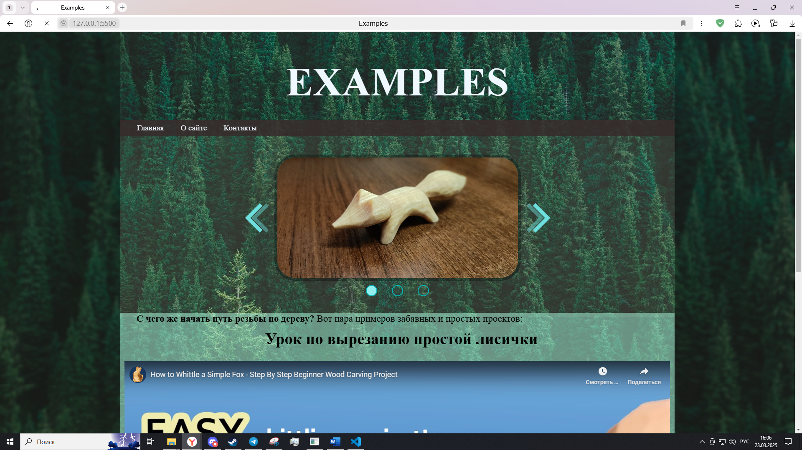

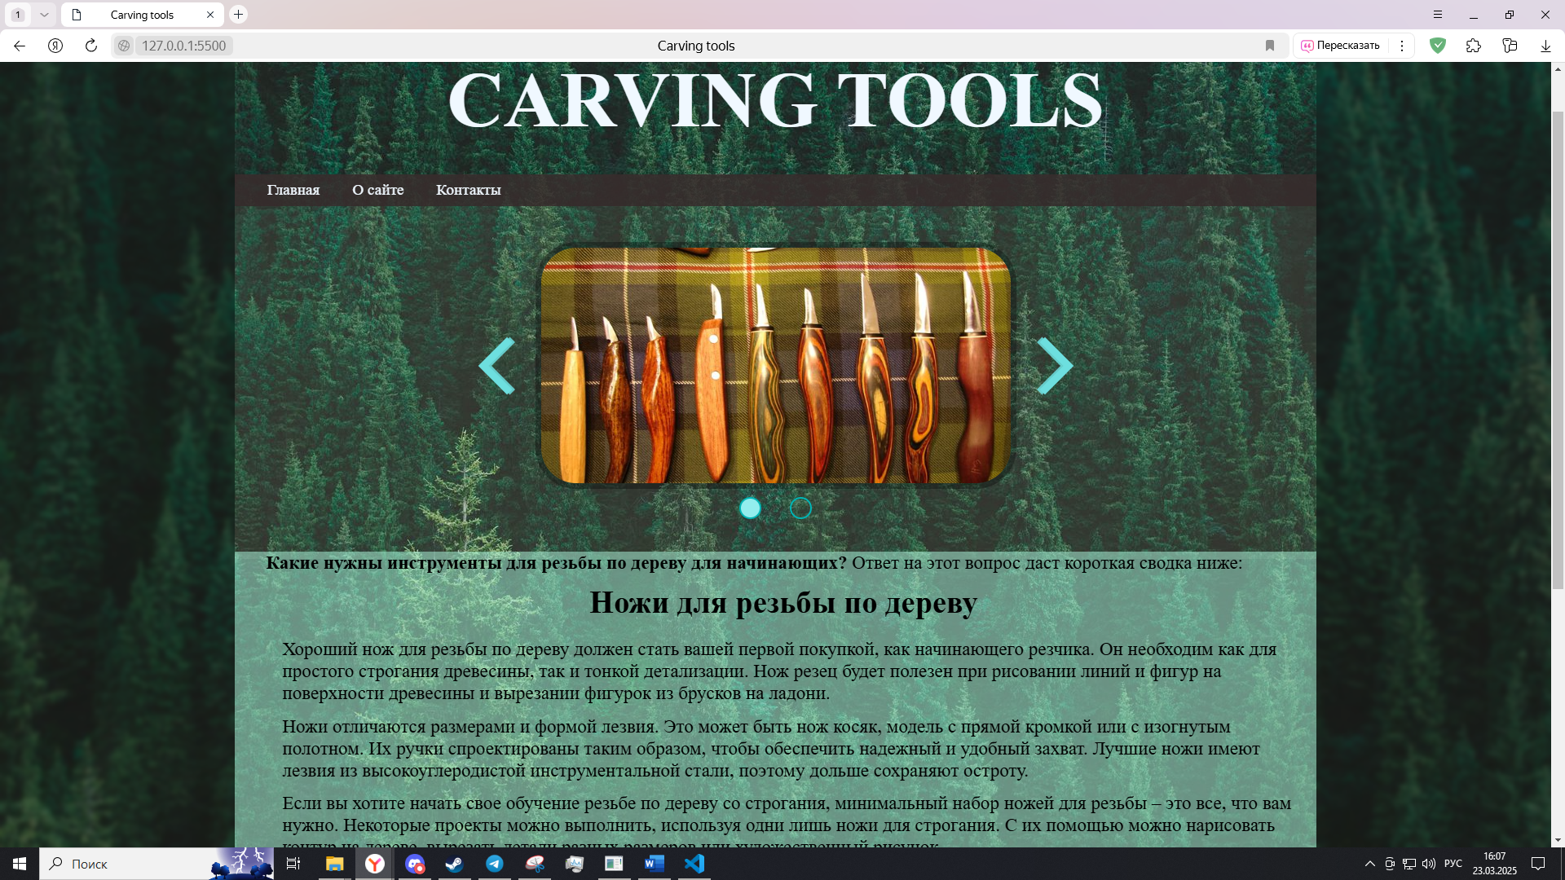

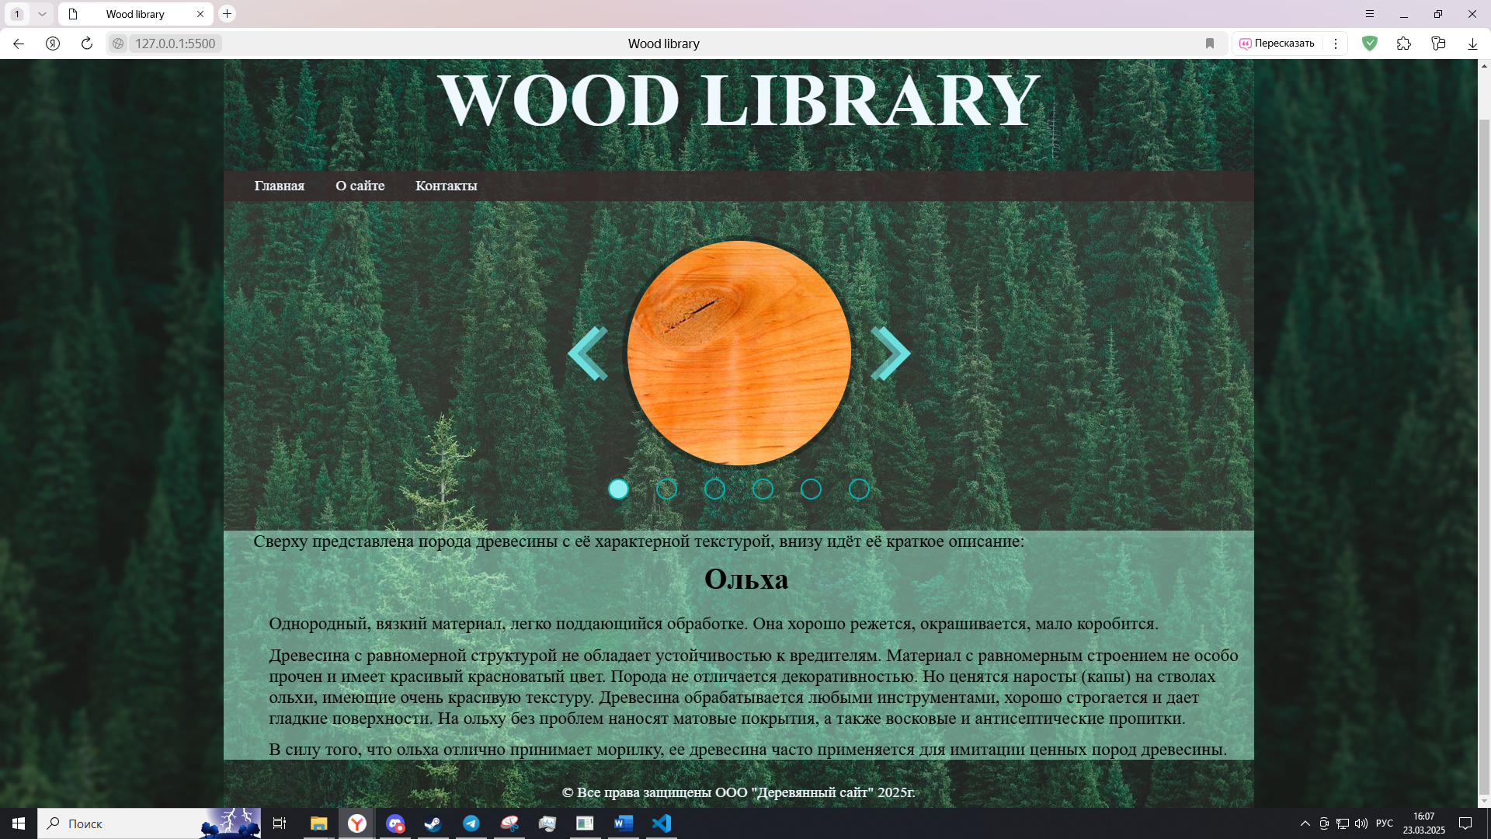

**Вывод:**

Научились создавать HTML сайты с использованием CSS и JavaScript.